Caracas, 30 de diciembre del 2025
GLPI183 El cliente por IB no tiene preguntas de seguridad registradas

El presente documento tiene por objetivo brindar detalle afín al análisis generado, siendo que, el error es presentado cuando el cliente completa la configuración de su contraseña, pero no registra las preguntas de desafío.
De esta forma, al volver e intentar recuperar la clave, el sistema detecta que no tiene preguntas de seguridad registradas, por lo que muestra el mensaje.
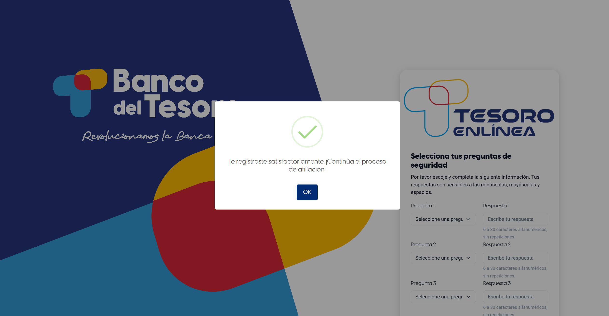
Solución aplicada:
Al determinar que el usuario no registró en ningún momento las preguntas e intenta recuperar su contraseña, es redirigido al flujo de registro, donde se le envía una clave dinámica, acepta nuevamente el contrato, configura su contraseña y, por último, registra exitosamente sus preguntas de seguridad.
Estos cambios se encuentran en ambiente de desarrollo a la disposición de sus pruebas.
Sin más que agregar, nos despedimos quedando atentos. Muchas gracias.

